ACTIVIDAD INTEGRADORA UNIDAD 1
Curso: 2° 1° Año
Integrantes:

- Reúnanse en grupos de 3 o 4 integrantes.
- Lean atentamente el siguiente cuento.
“La muerta”
Guy de Maupassant
¡La había amado desesperadamente! ¿Por qué se ama? Cuán extraño es ver un solo ser en el mundo, tener un solo pensamiento en el cerebro, un solo deseo en el corazón y un solo nombre en los labios… un nombre que asciende continuamente, como el agua de un manantial, desde las profundidades del alma hasta los labios, un nombre que se repite una y otra vez, que se susurra incesantemente, en todas partes, como una plegaria. Voy a contarles nuestra historia, ya que el amor sólo tiene una, que es siempre la misma. La conocí y viví de su ternura, de sus caricias, de sus palabras, en sus brazos tan absolutamente envuelto, atado y absorbido por todo lo que procedía de ella, que no me importaba ya si era de día o de noche, ni si estaba muerto o vivo, en este nuestro antiguo mundo. Y luego ella murió. ¿Cómo? No lo sé; hace tiempo que no sé nada. Pero una noche llegó a casa muy mojada, porque estaba lloviendo intensamente, y al día siguiente tosía, y tosió durante una semana, y tuvo que guardar cama. No recuerdo ahora lo que ocurrió, pero los médicos llegaron, escribieron y se marcharon. Se compraron medicinas, y algunas mujeres se las hicieron beber. Sus manos estaban muy calientes, sus sienes ardían y sus ojos estaban brillantes y tristes. Cuando yo le hablaba me contestaba, pero no recuerdo lo que decíamos. ¡Lo he olvidado todo, todo, todo! Ella murió, y recuerdo perfectamente su leve, débil suspiro. La enfermera dijo: “¡Ah!” ¡y yo comprendí!¡Y yo comprendí! Me consultaron acerca del entierro, pero no recuerdo nada de lo que dijeron, aunque sí recuerdo el ataúd y el sonido del martillo cuando clavaban la tapa, encerrándola a ella dentro. ¡Oh! ¡Dios mío!¡Dios mío! ¡Ella estaba enterrada! ¡Enterrada! ¡Ella! ¡En aquel agujero! Vinieron algunas personas… mujeres amigas. Me marché de allí corriendo. Corrí y luego anduve a través de las calles, regresé a casa y al día siguiente emprendí un viaje.
Ayer regresé a París, y cuando vi de nuevo mi habitación -nuestra habitación, nuestra cama, nuestros muebles, todo lo que queda de la vida de un ser humano después de su muerte-, me invadió tal oleada de nostalgia y de pesar, que sentí deseos de abrir la ventana y de arrojarme a la calle. No podía permanecer ya entre aquellas cosas, entre aquellas paredes que la habían encerrado y la habían cobijado, que conservaban un millar de átomos de ella, de su piel y de su aliento, en sus imperceptibles grietas. Cogí mi sombrero para marcharme, y antes de llegar a la puerta pasé junto al gran espejo del vestíbulo, el espejo que ella había colocado allí para poder contemplarse todos los días de la cabeza a los pies, en el momento de salir, para ver si lo que llevaba le caía bien, y era lindo, desde sus pequeños zapatos hasta su sombrero. Me detuve delante de aquel espejo en el cual se había contemplado ella tantas veces… tantas veces, tantas veces, que el espejo tendría que haber conservado su imagen. Estaba allí de pie, temblando, con los ojos clavados en el cristal -en aquel liso, enorme, vacío cristal- que la había contenido por entero y la había poseído tanto como yo, tanto como mis apasionadas miradas. Sentí como si amara a aquel cristal. Lo toqué; estaba frío. ¡Oh, el recuerdo! ¡Triste espejo, ardiente espejo, horrible espejo, que haces sufrir tales tormentos a los hombres! ¡Dichoso el hombre cuyo corazón olvida todo lo que ha contenido, todo lo que ha pasado delante de él, todo lo que se ha mirado a sí mismo en él o ha sido reflejado en su afecto, en su amor! ¡Cuánto sufro! Me marché sin saberlo, sin desearlo, hacia el cementerio. Encontré su sencilla tumba, una cruz de mármol blanco, con esta breve inscripción: «Amó, fue amada y murió.»
¡Ella está ahí debajo, descompuesta! ¡Qué horrible! Sollocé con la frente apoyada en el suelo, y permanecí allí mucho tiempo, mucho tiempo. Luego vi que estaba oscureciendo, y un extraño y loco deseo, el deseo de un amante desesperado, me invadió. Deseé pasar la noche, la última noche, llorando sobre su tumba. Pero podían verme y echarme del cementerio. ¿Qué hacer? Buscando una solución, me puse en pie y empecé a vagabundear por aquella ciudad de la muerte. Anduve y anduve. Qué pequeña es esta ciudad comparada con la otra, la ciudad en la cual vivimos. Y, sin embargo, no son muchos más numerosos los muertos que los vivos. Nosotros necesitamos grandes casas, anchas calles y mucho espacio para las cuatro generaciones que ven la luz del día al mismo tiempo, beber agua del manantial y vino de las vides, y comer pan de las llanuras. ¡Y para todas estas generaciones de los muertos, para todos los muertos que nos han precedido, aquí no hay apenas nada, apenas nada! La tierra se los lleva, y el olvido los borra. ¡Adiós!
Al final del cementerio, me di cuenta repentinamente de que estaba en la parte más antigua, donde los que murieron hace tiempo están mezclados con la tierra, donde las propias cruces están podridas, donde posiblemente enterrarán a los que lleguen mañana. Está llena de rosales que nadie cuida, de altos y oscuros cipreses; un triste y hermoso jardín alimentado con carne humana.
Yo estaba solo, completamente solo. De modo que me acurruqué debajo de un árbol y me escondí entre las frondosas y sombrías ramas. Esperé, agarrándome al tronco como un náufrago se agarra a una tabla. Cuando la luz diurna desapareció del todo, abandoné el refugio y eché a andar suavemente, lentamente, silenciosamente, hacia aquel terreno lleno de muertos. Anduve de un lado para otro, pero no conseguí encontrar de nuevo la tumba de mi amada. Avancé con los brazos extendidos, chocando contra las tumbas con mis manos, mis pies, mis rodillas, mi pecho, incluso con mi cabeza, sin conseguir encontrarla. Anduve a tientas como un ciego buscando su camino. Toqué las lápidas, las cruces, las verjas de hierro, las coronas de metal y las coronas de flores marchitas. Leí los nombres con mis dedos pasándolos por encima de las letras. ¡Qué noche! ¡Qué noche! ¡Y no pude encontrarla! No había luna. ¡Qué noche! Estaba asustado, terriblemente asustado, en aquellos angostos senderos entre dos hileras de tumbas. ¡Tumbas! ¡Tumbas! ¡Tumbas! ¡Sólo tumbas! A mi derecha, a la izquierda, delante de mí, a mi alrededor, en todas partes había tumbas. Me senté en una de ellas, ya que no podía seguir andando. Mis rodillas empezaron a doblarse. ¡Pude oír los latidos de mi corazón! Y oí algo más. ¿Qué? Un ruido confuso, indefinible. ¿Estaba el ruido en mi cabeza, en la impenetrable noche, o debajo de la misteriosa tierra, la tierra sembrada de cadáveres humanos? Miré a mi alrededor, pero no puedo decir cuánto tiempo permanecí allí. Estaba paralizado de terror, helado de espanto, dispuesto a morir. Súbitamente, tuve la impresión de que la losa de mármol sobre la cual estaba sentado se estaba moviendo. Se estaba moviendo, desde luego, como si alguien tratara de levantarla. Di un salto que me llevó hasta una tumba vecina, y vi, sí, vi claramente cómo se levantaba la losa sobre la cual estaba sentado. Luego apareció el muerto, un esqueleto desnudo, empujando la losa desde abajo con su encorvada espalda. Lo vi claramente, a pesar de que la noche estaba oscura. En la cruz pude leer: «Aquí yace Jacques Olivant, que murió a la edad de cincuenta y un años. Amó a su familia, fue bueno y honrado y murió en la gracia de Dios.» El muerto leyó también lo que había escrito en la lápida. Luego cogió una piedra del sendero, una piedra pequeña y puntiaguda, y empezó a rascar las letras con sumo cuidado. Las borró lentamente, y con las cuencas de sus ojos contempló el lugar donde habían estado grabadas. A continuación, con la punta del hueso de lo que había sido su dedo índice, escribió en letras luminosas, como las líneas que los chiquillos trazan en las paredes con una piedra de fósforo: «Aquí yace Jacques Olivant, que murió a la edad de cincuenta y un años. Mató a su padre a disgustos, porque deseaba heredar su fortuna; torturó a su esposa, atormentó a sus hijos, engañó a sus vecinos, robó todo lo que pudo y murió en pecado mortal.» Cuando hubo terminado de escribir, el muerto se quedó inmóvil, contemplando su obra. Al mirar a mi alrededor vi que todas las tumbas estaban abiertas, que todos los muertos habían salido de ellas y que todos habían borrado las líneas que sus parientes habían grabado en las lápidas, sustituyéndolas por la verdad. Y vi que todos habían sido atormentadores de sus vecinos, maliciosos, deshonestos, hipócritas, embusteros, ruines, calumniadores, envidiosos; que habían robado, engañado, y habían cometido los peores delitos; aquellos buenos padres, aquellas fieles esposas, aquellos hijos devotos, aquellas hijas castas, aquellos honrados comerciantes, aquellos hombres y mujeres que fueron llamados irreprochables. Todos ellos estaban escribiendo al mismo tiempo la verdad, la terrible y sagrada verdad, la cual todo el mundo ignoraba, o fingía ignorar, mientras estaban vivos. Pensé que también ella había escrito algo en su tumba. Y ahora, corriendo sin miedo entre los ataúdes medio abiertos, entre los cadáveres y esqueletos, fui hacia ella, convencido de que la encontraría inmediatamente. La reconocí al instante sin ver su rostro, el cual estaba cubierto por un velo negro; y en la cruz de mármol donde poco antes había leído: «Amó, fue amada y murió.» Ahora leí: «Habiendo salido un día de lluvia para engañar a su amante, pilló una pulmonía y murió.» Parece que me encontraron al romper el día, tendido sobre la tumba, sin conocimiento.

- Teniendo en cuenta la lectura del cuento, resuelvan las siguientes actividades.
- Resuman el cuento con sus palabras. ¿Cuál es el hecho sobrenatural que aparece en el cuento? Expliquen.
- ¿Qué tipo de cuento es el texto leído? Justifiquen teniendo en cuenta las características de dicho tipo textual.
- ¿Qué narrador tiene este cuento? Justifiquen su respuesta.
- ¿En qué personaje se focaliza el cuento? Justifiquen su respuesta con algún fragmento del texto.
- ¿Qué verosímil utiliza este cuento? Justifiquen su respuesta.

- A lo largo de la unidad estudiamos los tres géneros literarios: narrativo, lírico y dramático. Expliquen a qué género pertenece el cuento leído. Justifiquen su respuesta.
- Lean los siguientes textos e identifiquen qué trama textual se utiliza en cada caso. Justifiquen.

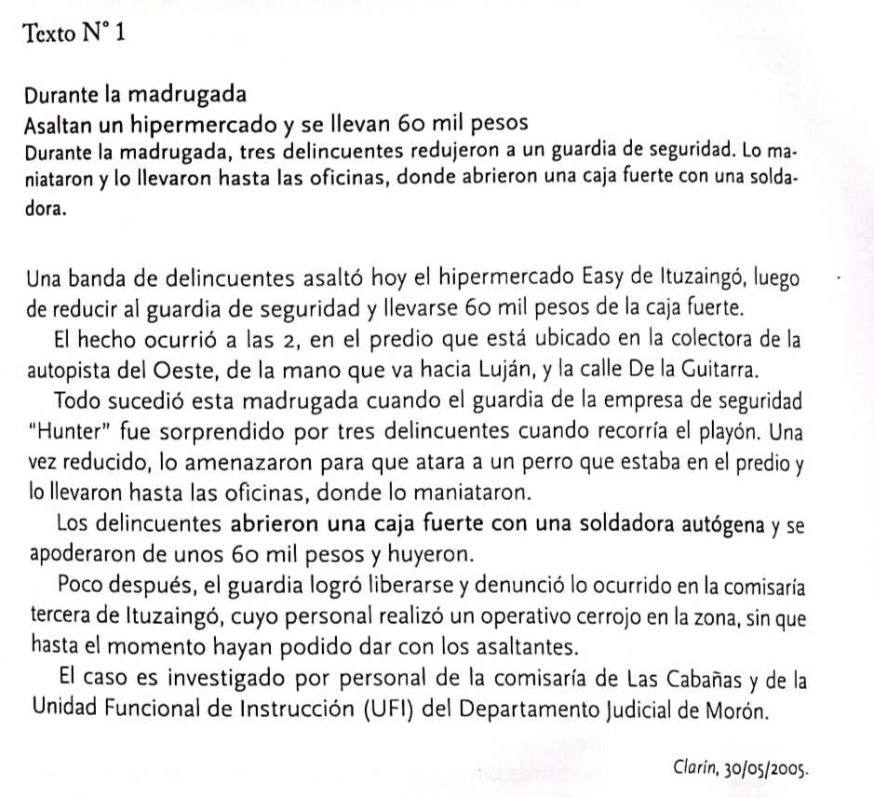
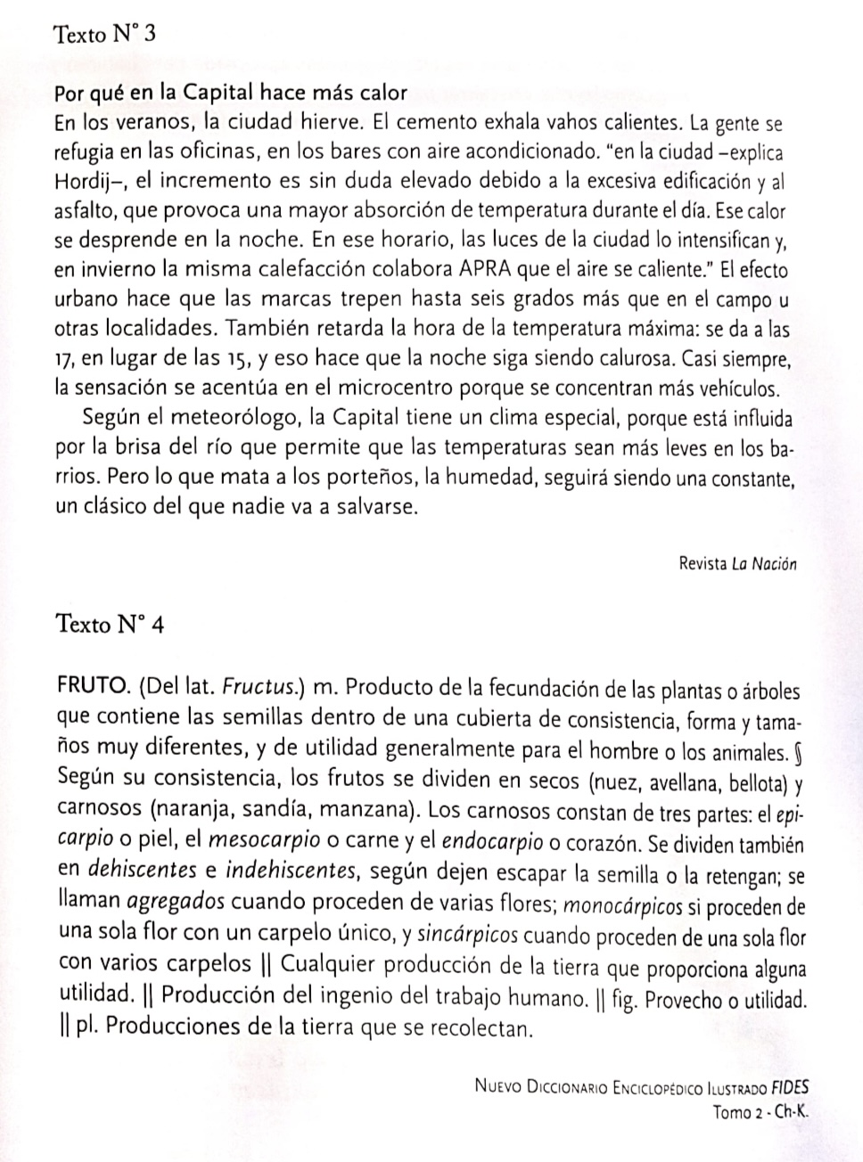
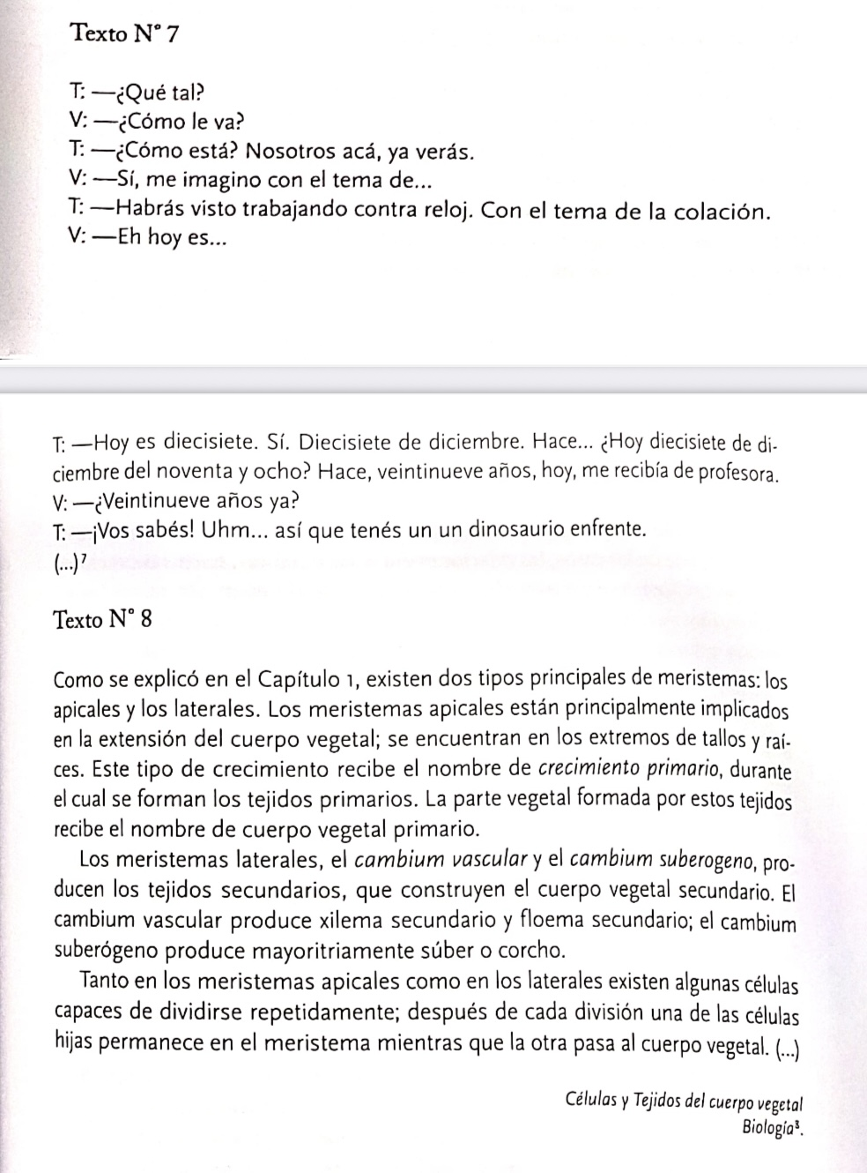

FECHA DE ENTREGA: VIERNES 23 DE MAYO

